Муниципальное бюджетное общеобразовательное учреждение «Средняя общеобразовательная школа» с. Лопатино Тарусского района Калужской области

**Внеклассное мероприятие**

**по теме:**

**«Залог здоровья в правильном питании».**

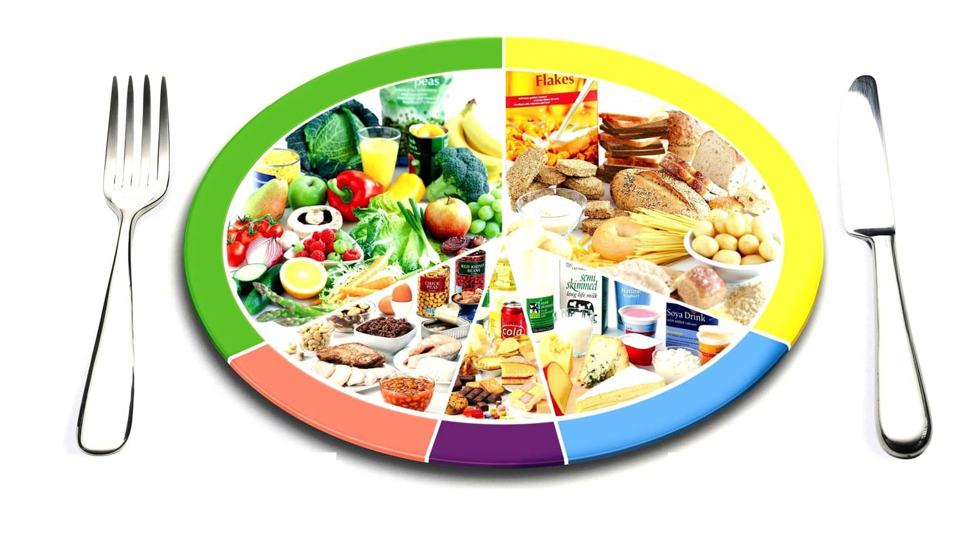

Подготовила учитель начальных классов

Т.В.Ильясова

**Тема мероприятия:** «Залог здоровья в правильном питании»

**Цель:** Систематизация и обобщение знаний о безопасном и здоровом питании.

**Задачи:**

1. Закрепить у детей знания о законах здорового питания; убедить их в необходимости и важности соблюдения режима питания; учить детей выбирать самые полезные продукты для здорового, рационального питания.

2. Развивать у ребят познавательный интерес, умение сравнивать, обобщать, делать выводы.

3. Воспитывать негативное отношение к вредным для организма продуктам питания.

**Оборудование:**

Мультимедийный проектор, ПК, мультфильм «Нездоровый рекорд» (м/ф. «Смешарики»), схема «Здоровье», таблички с названием вредных и полезных продуктов, раздаточный материал (продукты питания), памятка «Золотые правила питания», ребусы, головоломки.

**Ход занятия.**

- Добрый день, дорогие ребята, уважаемые гости. Я рада видеть вас на нашем празднике здоровья. Каждому из нас дана только одна удивительная возможность прожить свою жизнь на планете Земля. А как прожить свою жизнь, каждый человек решает по-своему.

- Ребята, как вы думаете, что нам необходимо, чтобы жить счастливо: бегать, прыгать, играть, заниматься любимым делом? (Нам нужно здоровье.)

- В русской народной пословице говорится «Здоровье за деньги не купишь». Как вы понимаете эти слова? (1 слайд)

- Представьте ребята, какое хрупкое у нас здоровье, как зернышко у орешка.

*( учитель демонстрирует семечку подсолнечника)*

А что нужно сделать, чтобы сохранить и укрепить наше здоровье? (Правильно питаться; заниматься спортом; соблюдать личную гигиену; закаливание; отказ от вредных привычек; соблюдать режим дня, хорошее настроение.).

- Правильно ребята, если мы будем его беречь и укреплять, то оно будет крепким и тогда наша жизнь будет яркой и радужной как наша схема.

- Послушайте стихотворение, и скажите, о чем же важном мы сегодня будем говорить? (2 слайд).

Человеку нужно есть,  
Чтобы встать и чтобы сесть,  
Чтобы прыгать, кувыркаться,  
Песни петь, дружить, смеяться,  
Чтоб расти и развиваться,  
И при этом не болеть,  
Нужно правильно питаться,  
С самых юных лет уметь.

- Тема нашего занятия  **«*Залог здоровья в правильном питании!»***

(3 слайд)

- Сегодня я хочу поговорить с вами о здоровом питании и предлагаю вам отправиться в гости к смешарикам, которые много знают о еде, о правильном питании, но и они иногда допускают ошибки, давайте сегодня постараемся им помочь и показать свои знания. (4 слайд)

- Итак, отправляемся в гости, посмотрим, кто, чем занимается.

**В гостях у Совуньи*.*** (5 слайд***)***

- Посмотрите сколько вкусной и полезной пищи у Совуньи в кладовой, она решила навести порядок, составить продукты по мере необходимости для нашего организма. Давайте поможем ей и поставим продукты, которые больше всего нужны организму на нижнюю полку, а те, которые человек должен употреблять в меньших количествах – на верхнюю. (6 слайд)

- Пирамиду питания***,*** составили диетологи, сюда они занесли все необходимые продукты, которые нужны организму для правильного роста и развития. Попробуем ей помочь?

- Чтобы узнать, какие продукты находятся на 1 ступени, нам необходимо отгадать загадки.

"Отгадать легко и быстро:   
Мягкий, пышный и душистый,   
Он и черный, он и белый,   
А бывает подгорелый". (Хлеб)

Бантики, рожки, ракушки.

Мы порой как будто ушки,

Любят взрослые и дети

И колечки, и спагетти.

А добавь в нас тертый сыр –

Будет настоящий пир. (Макароны)

Она здоровье укрепляет

Гемоглобин наш повышает

Любит варку, любит печку

А зовется она…( гречкой.)

- В основании пирамиды 1 ступень. Здесь расположились хлеб, зерновые и макаронные изделия.

- Хлеб, макаронные изделия, крупы содержат до 70% углеводов, ценность которых заключается в том, что расщепляясь, они дают организму энергию, необходимую для правильного развития организма. Углеводы способствуют поддержанию нормального веса и телосложения.

**2.** Вторая ступень пирамиды - это фрукты и овощи, ягода.

Овощи, фруктыи ягоды – основные поставщики клетчатки, играющей важную роль в работе нашего желудка, также в них содержится большое количество витаминов. Употребление овощей и фруктов повышает иммунные свойства организма и позволяет противостоять болезням. Многие овощи и фрукты имеют лечебное действие и с успехом применяются в лечебных диетах. Овощи и фрукты полезней употреблять в свежем виде.

Мясо, рыба - это животный белок.Животные белки — это основа нормальной работы организма. Растительные и животные белки особенно необходимы детям — их организм растет, создаются новые клетки, а значит, им необходим строительный материал. Животные белки необходимы организму не только для строительства клеток, но и для выработки ряда гормонов и многих других важных процессов.

Молоко является сбалансированным продуктом, обеспечивая организм ребенка практически всем необходимым. В молоке и молочных продуктах содержится большое количество кальция, который является полезным для укрепления костей

**-** Что находится на вершине пирамиды здорового питания? ( ответы ребят)

*Конфета*

*Соль*

*Сахар*

*Масло*

Как мало им отводится места! Так же мало, их должно быть и в нашем рационе. Действительно, излишнее потребление соли приводит порой к целому ряду болезней. Нарушение обмена веществ, болезни почек.

Любители сахара получают нарушение обмена веществ, диабет, ожирение, мигрень и кариес - жир и масла дают огромную энергию необходимую организму, но жирные продукты нужно употреблять в малых количествах иначе это может привести к ожирению.

Итак, ребята, посмотрите на пирамиду какое разнообразие продуктов. Какой вывод можем сделать?

***Вывод*:** Питание должно быть разнообразным (работа со схемой «Правильное питание»)

Вы потрудились на славу и Совунья, предлагает посмотреть одну очень интересную историю, которая приключилась со смешариками.

(«Нездоровый рекорд») (7 слайд).

1. Ребята, скажите, какого правила не придерживались герои? (они ели много сладкого)
2. И что же с ними произошло? (они заболели)
3. А что нужно делать, чтоб не заболеть такими страшными болезнями?

(нужно меньше есть, не переедать).

***Вывод*:** Питание должно быть умеренным.

**В гостях у Копатыча.**(8слайд).

Почему ягоды, фрукты, овощи называют полезными продуктами? (основные источники витаминов).

Витамины - это вещества, необходимые организму человека. Слово «витамин» придумал американский ученый – биохимик Казимир Функ. Он открыл, что вещество («амин»), содержащееся в оболочке рисового зерна, жизненно необходимо людям. Соединив латинское слово «вита» («жизнь») с «амин», получилось слово «витамин».

Они содержатся в продуктах питания. Без витаминов человек болеет. Вы часто наблюдали за собой, что весной у вас появляется сонливость, плохое настроение, трескаются губы, кожа становится сухой – все это последствия нехватки витаминов

(работа в группах «где живут витамины?»).

***Витамин А*** *(*10 слайд)

Если вы хотите хорошо расти, хорошо видеть и иметь крепкие зубы,

вам нужен я - витамин А

Я веселый витамин,  
 Не могу я быть один,  
 У меня полно друзей,  
 С нами дети здоровей.  
 Расскажу вам, не тая,  
 Как полезен я, друзья.  
 Я в морковке, в чесноке,  
 В рыбе я и в молоке,  
 Съешь меня –   
 И подрастешь,  
 Я для зрения хорош!

**Витамин В** (11 слайд)

Если вы хотите быть сильными, иметь хороший аппетит и не хотите огорчаться и плакать по пустякам, вам нужен я - витамин В.

Рыба, хлеб, яйцо и сыр,  
 Мясо, птица и кефир,  
 Дрожжи, курага, орехи –   
 Вот для Вас секрет успеха!  
 И в горохе тоже я.  
 Много пользы от меня!  
 Очень важно спозаранку,  
 Съесть за завтраком овсянку.  
Чёрный хлеб полезен нам –   
И не только по утрам!

**Витамин С** (12 слайд)

Если хотите реже простужаться, быть бодрыми, быстрее выздоравливать, вам нужен я- Витамин С!    
Земляничку ты сорвёшь –   
В ягодке меня найдёшь.  
Я в смородине, в капусте,  
В яблоке живу и в луке,  
Я  в фасоли и в картошке,  
В помидоре и в горошке!  
От простуды и ангины,

**Приложение .**

